苏州大学 普通物理（一）下 课程试卷（18）卷 共6页
一、填空题：（每空2分，共40分。在每题空白处写出必要的算式）
1、双缝干涉实验，入射光波长λ=550nm，在距双缝2.25m处的观察屏上，干涉条纹的间距为0.5mm，则两缝间距d= 。
2、用钠黄光（589.3nm）观察牛顿环，测量到某暗环的半径为4mm，由它外数第5圈暗环的半径为6mm，则所用平凸透镜的曲率半径R= 。
3、把折射率n=1.40的薄膜放在迈克耳逊干涉仪的一臂上，对于波长为589nm的光观察到产生9.0条纹的移动，则这薄膜的厚度为 。
4、自然光入射到空气和玻璃的分界面上，当入射角为60°时，反射光为完全偏振光，则玻璃的折射率为 ，光进入玻璃时，折射角为 。
5、将两片偏振片P₁，P₂叠放在一起，P₁、P₂的偏振化方向之间的夹角为60°，一束强度为I₀的线偏振光垂直射到偏振片上，该光束的光矢量振动方向与P₁、P₂的偏振化方向构成30°角，则通过偏振片P₁的光强I₁= ，通过偏振片P₂的光强I₂= 。
6、体积为10分米³的容器中储有1mol氧气，压强为2atm，则氧分子的方均根速率v_{rms}= ；平均速率= ，最可几速率v_{P}= 。
7、氮分子的有效直径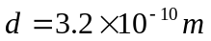，分子量为28，在标准状态下，氮分子的平均自由程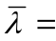 ，平均碰撞频率= 。
8、一效率为30%的热机，输出功率为5kW，若每一循环排出的热量为7000J，则每一循环吸收的热量Q= ，每一循环经历的时间t= 。
9、若电子的动能等于它的静能时，它的速率为 。
10、波长200nm的光子，其能量等于 ，动量等于 。
11、将太阳看作绝对黑体，测得其单色辐出度在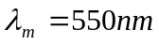处有极大值，由此计算太阳表面温度是 。
12、假定电子在某激发态的平均寿命为10⁻⁸s，则该激发态的能级宽度是 。
13、电子在一维无限深势阱的波函数为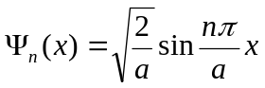，如粒子处于基态，则发现粒子几率最大的位置为x= 。
二、计算题：（每小题10分，共60分）
- 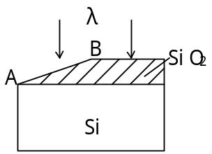在Si的平表面上镀一层厚度均匀的SiO₂薄膜，为了测量薄膜厚度，将它的一部分磨成劈形（图中AB段），现用波长为600nm的平行光垂直照射，观察反射光形成的等厚干涉条纹，在图中AB段共有8条暗纹，且B处恰为一条暗纹，求薄膜的厚度（Si折射率为3.42，SiO₂折射率为1.50）
- 2、波长为600nm的单色光垂直入射在光栅上，第2级明纹出现在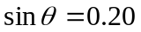处，第4级缺级，试求：
（1）光栅上相邻两缝间的距离；
（2）光栅上狭缝的最小宽度；
（3）在-90°<θ<90°范围内，实际呈现几条衍射明条纹？
3、某种气体（视为理想气体）在标准状态下的密度为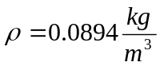，求：
（1）该气体的摩尔质量，是何种气体？、
（2）该气体的定压摩尔热容C_{P}；
（3）定容摩尔热容C_{V}。
4、有1mol刚性多原子理想气体（i=6）原来压强为1.0atm，体积为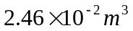，若经过一绝热压缩过程，体积缩小为原来的1/8，求：
（1）气体内能的增加；
（2）该过程中气体所作的功；
（3）终态时气体的分子数密度。
5、一个在实验室中以0.8c的速率运动的粒子，飞行4m后衰变，在实验室中观察粒子存在了多长时间？若由与粒子一起运动的观察者测量，粒子存在了多长时间？
6、证明在非相对论情形下，初动能为零的电子被电位差V（伏特）加速后，电子的德布罗意波长为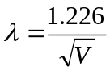纳米。

